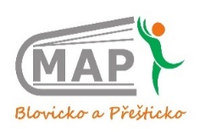

Pozvánka
na 6. zasedání Řídícího výboru
Místního akčního plánu rozvoje vzdělávání II pro území Blovicka a Přešticka
které se koná v pondělí 14. června 2021 od 14.30 hod. v zasedací místnosti MěÚ Blovice, (budova radnice), Masarykovo nám. 143, 336 01 Blovice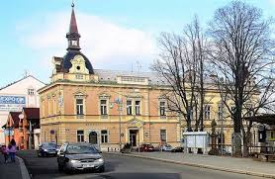
Program jednání:
- Zahájení
- Organizační záležitosti (Přijetí/výměna člena ŘV)
- Informace o realizaci MAPII, vyhodnocení akčního plánu 2020/21 a představení akčního plánu 2021/22
- Představení a schválení Strategického rámce MAP VI-XII 2021
- Informace o projektu MAP III
- Informace z MAS Aktivios, z.s. (výzvy MAS)
- Ostatní, diskuze a závěr

Mgr. Martina Hanzlíková
Hlavní manažer projektu Místní akční plán rozvoje vzdělávání II Blovice a Přeštice
MAS Aktivios, z.s., Nezdice 46, 334 01 Přeštice,
Tel: 721 759 772 www.mas-aktivios.cz

